I Caribe Norwegian Breakaway
MT-60368 - Web: https://viaje.mt/ydxty
6 días y 5 noches

Desde $7151 ^{MXN} | INTERIOR + 5965 IMP
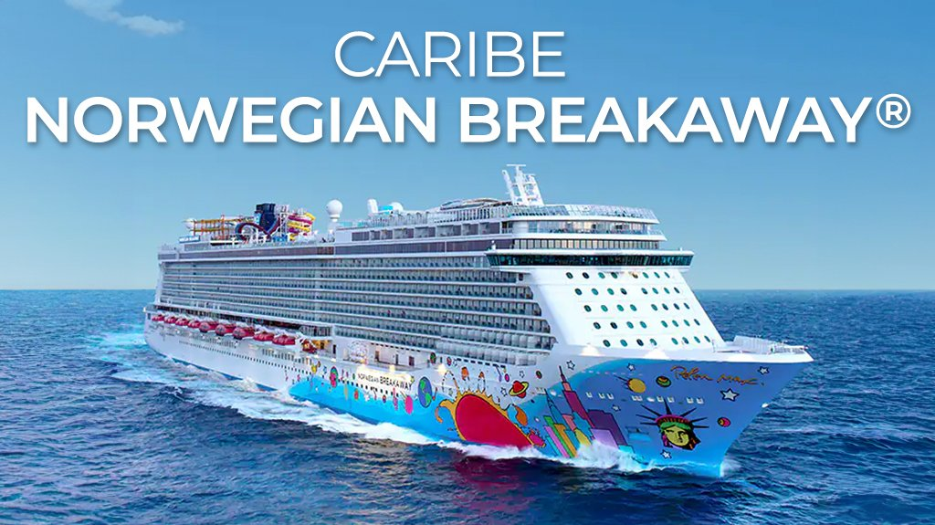
Solo Crucero

I SALIDAS

NOVIEMBRE 19, 2024

I PAISES
Estados Unidos, República Dominicana, Bahamas.

I CIUDADES
Miami, Puerto Plata, Great Stirrup Cay, Miami.

I ITINERARIO

*** NORWEGIAN BREAKAWAY***

Escápate estas vacaciones en el fantástico Norwegian Breakaway, uno de los barcos más grandes de la compantilde;ía naviera Norwegian Cruise Line y cuyo disentilde;o exterior se conforma a partir de imágenes de la gran ciudad de Nueva York para dejarte boquiabierto incluso antes de zarpar. Este barco es ideal para viajar en familia gracias a su cantidad de instalaciones deportivas y de servicios a bordo. El Norwegian Breakaway es uno de los barcos de la flota que disponen del exclusivo The Haven, un enclave de lujo que abre las puertas de espectaculares camarotes. Una marca propia que permite al cliente vivir la experiencia del crucero con un servicio completamente personalizado 24 horas y acceso exclusivo a The Haven Courtyard: un patio privado con piscina y solárium. También se diferencia de otros barcos de su misma compantilde;ía por sus camarotes studios ideales para quien viaja solo.

NOVIEMBRE 19 MIAMI- FLORIDA (EE. UU)

El área metropolitana de Miami es el hogar de una amplia gama de culturas, cocinas y actividades. Descubre el deslumbrante Miami Beach, los bantilde;istas se divierten con el telón de fondo de los vibrantes edificios art déco. El punto caliente de la vida nocturna South Beach bulle de actividad hasta las primeras horas de la mantilde;ana. Las avenidas arboladas de Coral Gables albergan monumentos notables como el Jardín Botánico Tropical Fairchild y la Piscina Venetiana, un pozo histórico de 1923 alimentado por agua de manantial. La ciudad ofrece mucho que hacer, con numerosos museos y equipos deportivos profesionales, puertos deportivos y clubes náuticos, campos de golf y más, pero algunos visitantes se dirigen al suroeste al Parque Nacional de los Everglades.

NOVIEMBRE 20 ALTAMAR.

Los adultos disfrutarán del casino y del Spice H2O solo para adultos. Los adolescentes tienen su propio lugar de reunión llamado Entourage, y los nintilde;os más pequentilde;os pueden dirigirse a Splash Academy, una de las áreas más grandes para nintilde;os en la línea noruega. La amplia variedad de bares y restaurantes también mantendrá complacidos a todos los paladares. Uno de los favoritos de los pasajeros es Syd Norman#39;s Pour House, que está disentilde;ado como un club de rock de Los ángeles. Disfrute de bebidas temáticas, pregunte a un camarero experto y rock and roll toda la noche.

NOVIEMBRE 21 PUERTO PLATA - REPUBLICA DOMINICANA.

Un verdadero paraíso para los amantes de los resorts, Puerto Plata se desarrolló puramente como un destino de vacaciones, con un campo de golf disentilde;ado por Robert Trent Jones, Jr., un establo de equitación, una gran variedad de deportes acuáticos y un largo tramo de playa de arena. Puedes visitar el Museo de ámbar Dominicano para ver una gran colección de especímenes exóticos de ámbar y el Fuerte San Felipe, el fuerte más antiguo del Nuevo Mundo.

NOVIEMBRE 22 ALTAMAR

Los espectaculares shows nocturnos tienen lugar en el Breakaway Theater de las cubiertas 6 y 7. En el teatro verás verdaderas mega producciones musicales que han formado parte de shows de Broadway. Haz un recorrido de los mejores estilos de baile de la historia gracias a ldquo;Burn the Floorrdquo; y revive los clásicos rock de los 80 en el gran ldquo;Rock of Agesrdquo;. Ya sabes que el show siempre debe continuar, así que coge asiento y maravíllate.

NOVIEMBRE 23 GREAT STIRRUP CAY - BAHAMAS.

Esta isla privada de NCL es un paraíso virgen de playas de arena blanca y cocoteros, y hogar de lagartos, gaviotas y peces de color neón. Duerme en una hamaca bajo la sombra de una palmera. Aprenda a bucear en una cala tranquila donde los peces tropicales se entrelazan alrededor de corales y abanicos de mar igualmente coloridos. Baila el limbo y disfruta de una barbacoa junto a la playa. Rodea la isla en kayak o velero.

NOVIEMBRE 24 MIAMI- FLORIDA (EE. UU)

Desembarque a la hora indicada.

I TARIFAS
PRECIOS POR PERSONA, SOLO CRUCERO, EN MXN
Categoría | 1er y 2do pasajero
BF - BALCóN | $12,611.00
OB- EXTERIOR PICTURE WINDOW | $ 9,881.00
IF - INTERIOR | $ 7,151.00
IMPUESTOS PORTUARIOS | $ 5,965.00
PROPINAS | $ 3,768.00
SUJETO A DISPONIBILIDAD O CAMBIOS SIN PREVIO AVISO

I HOTELES
Precios vigentes hasta el 19/11/2024

I EL VIAJE INCLUYE

● 05 noches de crucero.
● Hospedaje en la categoría seleccionada de crucero.
● Alimentos tipo Bufete (desayuno, comida y cena) en restaurante principal.
● Impuestos.
● Acceso a las áreas públicas del barco (albercas, casino, canchas deportivas, tiendas, biblioteca, teatro, cine, disco y bares).
● Propinas (Prepago).
● Paquete de bebidas.

I EL VIAJE NO INCLUYE
● Excursiones.
● Restaurantes de especialidades.
● Gastos personales como llamadas telefónicas, lavandería, internet, spa, etc.
● Ningún servicio no especificado como incluido.

I NOTAS

CONSULTAR VIGENCIA DE TARIFAS
Precios cotizados en

PESOS MEXICANOS,
los precios indicados en este sitio web, son de carácter informativo y deben ser confirmados para realizar su reservación ya que están sujetos a disponibilidad y cambios sin previo aviso.

POLÍTICAS DE CONTRATACIÓN Y CANCELACIÓN
https://www.megatravel.com.mx/contrato/01-bloqueos-astromundo.pdf
Precios indicados en MXN, pagaderos en Moneda Nacional al tipo de cambio del día.
Los precios indicados en este sitio web, son de carácter informativo y deben ser confirmados para realizar su reservación ya que están sujetos a modificaciones sin previo aviso.

VISA
ESTADOS UNIDOS DE AMÉRICA:El trámite de la VISA AMERICANA se realiza estrictamente de manera personal.No existe autorización de ninguna índole para la intermediación en la presentación de una solicitud de visa a través de un tercero o con un representante.Esta condición aplica para Mega Travel y en general para cualquier agencia de viajes.Para mayor información acerca del trámite de visa americana puede consultarla directamente en el portal de internet de la Embajada en México de los Estados Unidos de América: https://mx.usembassy.gov/es/visas-es/turismo-y-visitantes/como-solicitar-la-visa/
REQUISITOS PARA INGRESAR A ESTADOS UNIDOS
- Pasaporte deberá contar con al menos 6 meses de vigencia posteriores a la fecha de regreso.
- Visa americana vigente
Por disposición oficial de las autoridades estadounidenses ya no necesario presentar el esquema de vacunación completa ni la carta jurada para ingresar al país.
REPÚBLICA DOMINICANA
REQUISITOS PARA INGRESAR A REPÚBLICA DOMINICANA
- La mayoría de los visitantes procedentes desde México, independientemente de su estado de vacunación, pueden entrar a República Dominicana.
- Pasajeros deben completar el Formulario de Localización de Pasajeros al menos 72 horas antes de la salida del vuelo en https://eticket.migracion.gob.do/. Esto generará un código QR que debe ser presentado a la llegada.

